Metso | PROTOCOLO CAMBIO DE HEAD Y BOWL | CHB-2026050723492

CHANCADORA | cr011 | SUPERVISOR METSO | Miguel
CLIENTE | SMCV | SUPERVISOR CLIENTE | Joselyn
FECHA INICIO | 2026-05-07 | FECHA TERMINO | 2026-05-08
HORA INICIO | 12: 00 | HORA FIN | 21: 00

2. INSPECCIÓN DE ANILLO DE AJUSTE
Inspección de Bowl y Aro de Ajuste
Descripción | Estado | Observaciones
Inspeccionar roscas del anillo de fijación, aro de ajuste verificando suciedad, óxido y grasa | Bueno | sdsd

Inspección de Unidad de Ajuste Hidráulico
Descripción | Estado | Observaciones
Inspeccionar nivel de engrase y aceite en reductor del engranaje | Bueno | dsdsd
Realizar medición de Gap entre Aro de transmisión y piñón (7-8 mm) — V1/V2/V3 |  | 2 / 4 / 2 mm

Inspección de Clamping Cylinders
Descripción | Estado | Observaciones
¿Se detectan fugas de aceite por el extremo del Clamping Cylinder? | No presenta | adad

3. INSPECCIÓN DE SOCKET LINER
Descripción | Estado | Observaciones
Inspección de ranuras de aceite del Socket Liner | Bueno | adad

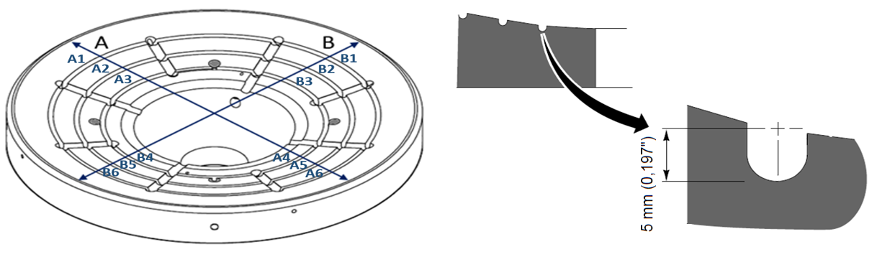
Metrología Socket Liner
Punto | A (0°) | B (90°)
B1/A1 | 3 | 2.99
B2/A2 | 4 | 5
B3/A3 | 2 | 2
B4/A4 | 2 | 4
B5/A5 | 4 | 2
B6/A6 | 2 | 3

Descripción | Estado | Observaciones
El asentamiento de la bola del Head en el socket liner es correcto | Bueno | dsd
GAP Interior entre Socket y Socket Liner (mm) |  | 2
GAP Exterior entre Socket y Socket Liner (mm) |  | 45

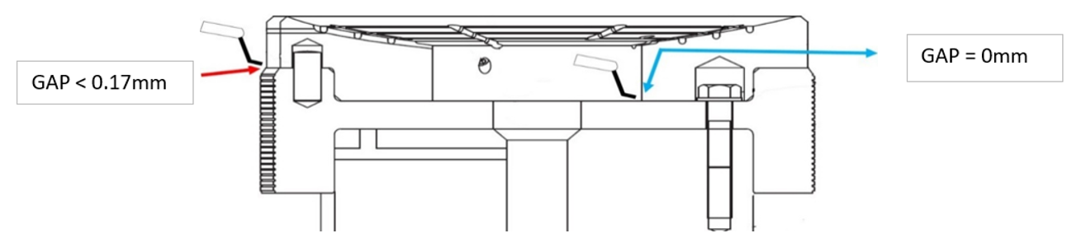
Descripción | Estado | Observaciones
Verificar presencia de fisuras en el socket liner | Bueno
Verificar presencia de deformaciones en el socket liner | Bueno
Verificar que los canales se encuentren libres sin obstrucción | Bueno
¿Se cambiará en esta intervención el Socket Liner? | NO
¿Se requiere cambio en la siguiente intervención? | NO

6. INSPECCIÓN DE SOCKET
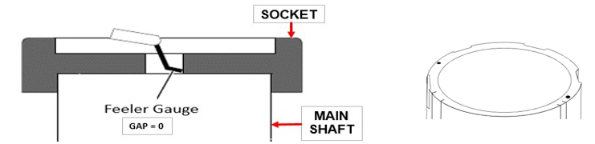
Descripción | Estado | Observaciones
Inspeccionar estado de socket (fisuras) | Bueno
Inspeccionar los pernos del Socket | Bueno
Inspeccionar ranuras sin obstrucciones | Bueno
Inspeccionar si presenta deformaciones (zona de los pines) | Bueno
Inspeccionar si presenta rotura en los canales de lubricación | Bueno
GAP Socket-Mainshaft 0°
GAP Socket-Mainshaft 90°
GAP Socket-Mainshaft 180°
GAP Socket-Mainshaft 270°
¿Se cambiará en esta inspección el Socket? | NO
¿Se requiere cambio en la siguiente intervención? | NO

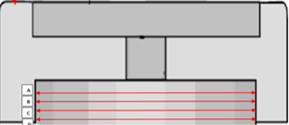
10. INSPECCIÓN DE MAIN FRAME LINERS
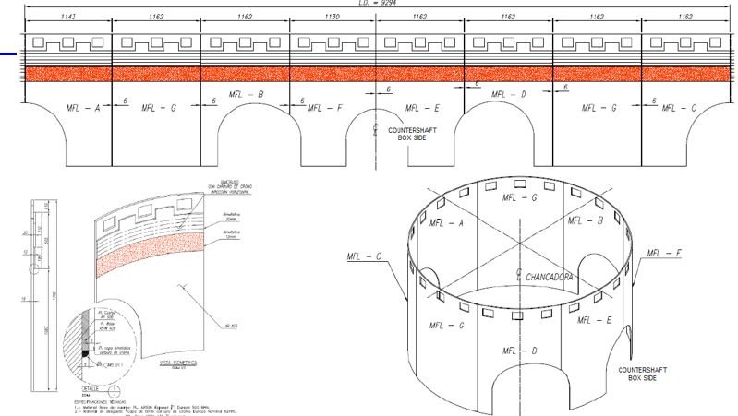
Descripción | Estado | Observaciones
Inspección de 24 pernos de MFL pernos M24x40 Torque: 778 N.m | Bueno
Medida de MFL promedio (Mínimo 9mm)
Medición A/B/C/D/E/F/G (mm) |  | A: B: C: D: E: F: G:
¿Se cambiará en esta inspección los MFL? | NO
¿Se requiere cambio en la siguiente intervención? | NO

12. INSPECCIÓN DE MONTURAS
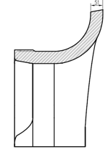
Descripción | Estado | Observaciones
Verificar estado de las barras de soporte de la montura del contraeje | Bueno
Verificar que no se tenga acumulación en las monturas | Bueno
Verificar si los chocky bar están en buen o realizar refuerzo | Bueno
¿Se cambiará en esta inspección las monturas? | NO
¿Se requiere cambio en la siguiente intervención? | NO

INSPECCIÓN DE CONJUNTO DE EXCÉNTRICA
13. INSPECCIÓN DE GUARD PIN
Guard Pin | ¿Se cambió? | Medida | Observaciones
Guard Pin 1 | SI
Guard Pin 2 | SI
Guard Pin 3 | SI
Guard Pin 4 | SI
Guard Pin 5 | SI
Guard Pin 6 | SI

14. MONTAJE DE PROTECTOR ESTÁTICO
Descripción | Estado | Observaciones
Realizar inspección de protector estático | Bueno

15. MONTAJE DE PROTECTOR DINÁMICO
Descripción | Estado | Observaciones
Realizar inspección de protector dinámico | Bueno
¿Hay presencia de fuga de aceite? | NO

REGISTRO FOTOGRÁFICO
FOTO HID1
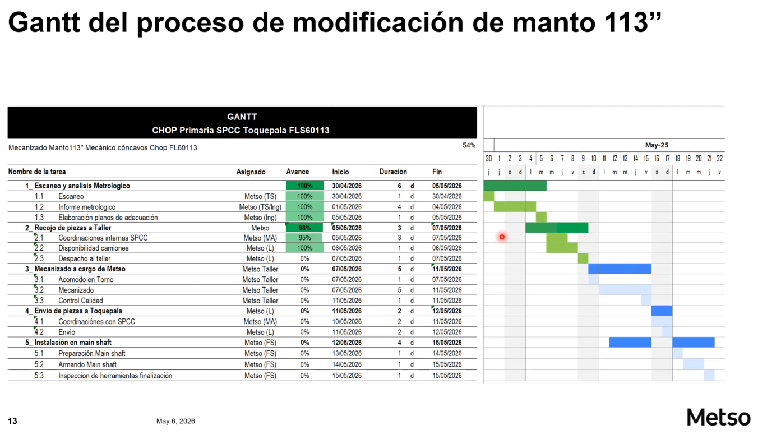
FOTO GAP INT
FOTO GAP EXT
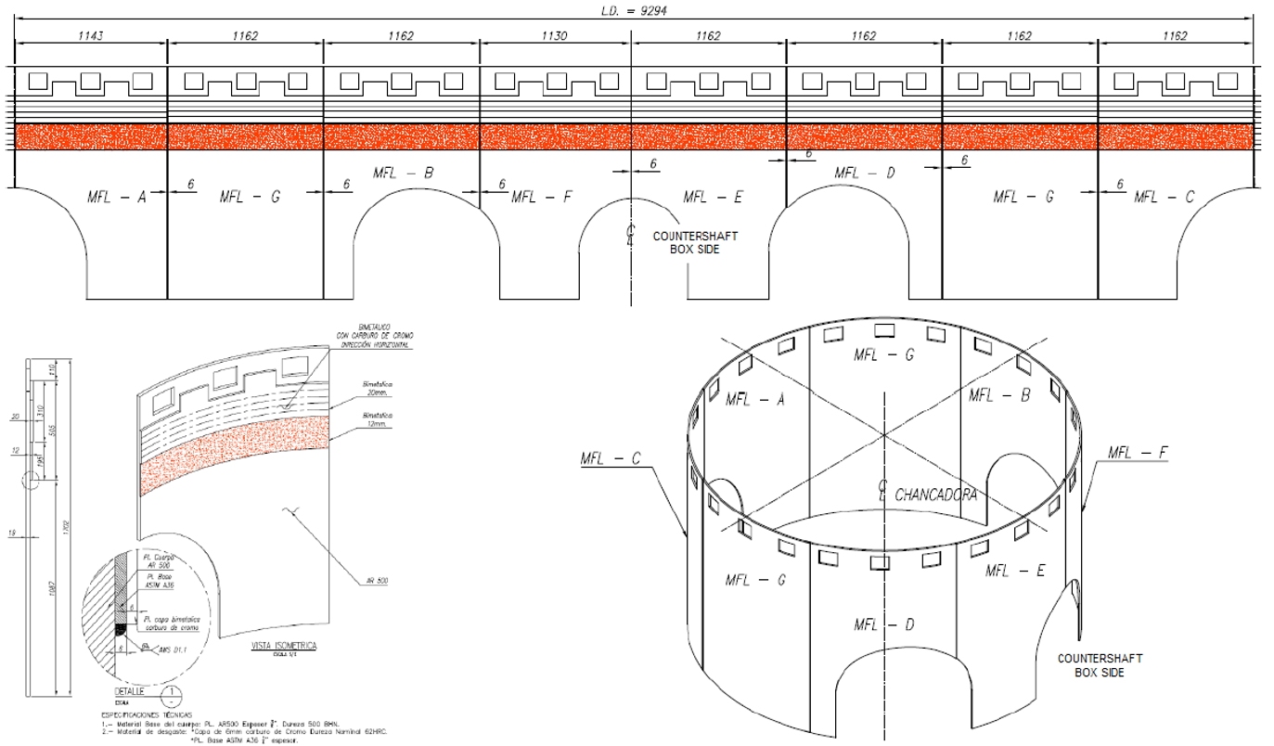
RECOMENDACIONES PARA LA SIGUIENTE INTERVENCIÓN
dsds

SUPERVISOR METSO | SUPERVISOR CLIENTE
Miguel | Joselyn

Reporte generado: 08/05/2026 15:48

